Cambiar el hostname en Linux

-El primer documento que tenemos que modificar es el fichero hosts que se encuentra en etc, para ello ejecutaremos el siguiente comando y cambiaremos la linea que se encuentra marcada.

sudo nano /etc/hosts

Antes:

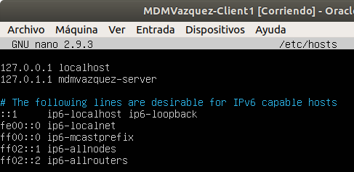

Después:
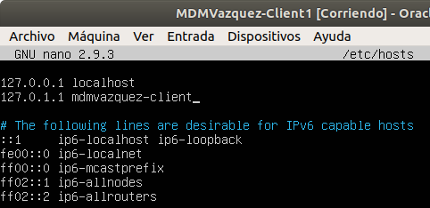

-Una vez modificado el fichero hosts el siguiente fichero que modificamos sera el hostname, que ejecutaremos el comando siguiente, donde cambiaremos la linea que nos aparece y pondremos el nombre que queramos.

sudo nano /etc/hostname

Antes:
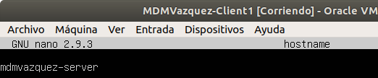

Después:
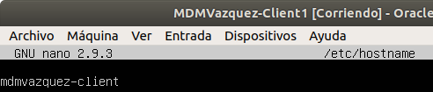

-Reiniciamos la maquina para que los cambios se realicen.
-Por ultimo, ejecutamos el comando hostname para ver que los cambios se han efectuado correctamente.

